管理体系审核记录表
过程与活动、  抽样计划 | 涉及  条款 | 受审核部门：供销部 主管领导：孙志文 陪同人员：赵来友 | 判定
 |  | 审核员：余家龙 审核时间：2022年8月2日
审核条款：Q5.3/6.2/8.2/8.4/8.5.5/9.1.2
EO5.3/6.2/6.1.2/8.1/8.2
组织的角色、职责和权限 | QEO5.3； | 查，供销部的岗位职责和权限如下：  1.负责市场的发展开拓工作；负责对外沟通、与相关方协调、积极争取市场份额；  2.制定销售体系，围绕公司的战略目标，实现阶段性销售任务。根据公司的全年的产品销售计划，编制好年、季、月的销售计划任务，按计划合理安排销售工作。  3.通过多种渠道各种渠道积极开展与各公司及客户的联系，做好对市场营运商的商务及技术沟通工作。  4.负责与客户的业务洽谈，并负责有关合作协议和销售合同的签定。并组织合作协议和销售合同文件的评审。  5.负责产品服务提供，做好产品售前及售中服务工作；增强顾客的满意度。  6.贯彻执行公司营销策略、销售政策、销售管理制度，及时反馈市场信息，巩固开拓市场，提高市场占有率；并向相关方传递环境和职业健康安全方面的信息。  7.根据合同和定单的各项要求，及时将产品安装通知单下达到有关部门；配合有关部门对产品的生产、测试、运输、售后的全过程进行跟踪检查和监督，使之与规定的内容完全相符。  8.开发新的营销渠道挖掘潜在客户，密切与客户联系，急时处理客户意见或投诉等反馈的信息，协助工程安装部做好售后服务工作。  9.对客户资料进行整理归档，从而建立和健全客户档案。  10.协助办公室（财务）催收客户需缴纳的各项费用。  11.做好交代的其他工作，配合其他部门做好客户服务工作。  12.负责本部门环境因素和危险源的识别、评价与控制管理工作。  13. 定时走访、电访客户，及时与顾客沟通，了解产品最新市场信息，做好记录，及时反馈给生产、技术等部门和公司领导。  ……  供销部负责人对部门职责清楚。 | 符合
目标及其实现的策划 | QEO6.2 | 查供销部的目标为： 考核结果（2022年1月-2022年6月、按每季度考核）  1）合同履约率为98% 实测：100%  2）客户满意度95%以上 实测：98%  3）采购物料到货及时率为98% 实测：100%  4）固体废弃物分类处置有效率100% 实测：100%  5）火灾事故为0 实测：0  查2022年1月-2022年6月供销部目标完成情况 ：达到目标要求。  查，公司编制了管理实施方案：制定、执行程序或作业文件；加强监测和测量；培训与教育。 | 符合
环境因素 | E6.1.2 | 查，依据《环境因素、危险源识别和风险评价管理程序》，根据不同的时态、状态识别了环境因素，通过对其发生的可能性、危害性等进行评价，供销部确定的重要环境因素有：潜在火灾、固体废弃物排放。  现场查看，供销部的主要工作为产品销售。部门的环境因素识别和重要环境因素基本到位。 | 符合
危险源识别、评价与控制措施 | O6.1.2 | 查，供销部经过辨识与评审形成了《危险源辨识与风险评价表》，包括电气设备使用不当造成火灾；员工操作不当造成触电等。  采用的是经验判断法、过程分析法识别。  打分法确定不可接受风险为：触电、潜在火灾。  危险源辨识基本充分、风险等级评价基本合理。  查，风险控制措施有：  安全知识、消防知识宣传、教育及培训；  重点和关键岗位须制定安全操作规程；  张贴安全、防护标志、消防疏散图；  配置消暑药品；定期安全检查等。  危险源识别基本充分，控制措施需要完善。 | 符合
运行策划和控制 | EO8.1 | 查，供销部实施以下环境安全管理制度：《运行控制程序》、《节约用电用水管理制度》、《固体废弃物管理制度》《消防安全管理制度》、《用电安全管理规定》《劳动防护用品管理制度》等。  查重要环境因素：  1)潜在火灾；2)固废排放；  查看，公司制订的相应的管理制度及管理方案，对重要环境因素进行管控。  查，办公现场张贴有“请勿吸烟”标识；办公等服务性一般固废有处理，现场有固废收集装置。  查不可接受风险源：  1)火灾、2)触电。  查看，公司制订的相应的安全管理制度及管理方案，对不可接受风险源进行管控。  现场查看：现场未发现大功率电器使用。  现场查看：现场电线有穿管保护，固定布局、现场有禁止吸烟的提醒，办公设备均有接地保护。  现场查看：供销部提供的办公区域月度消防设备、设施检查记录，检查结果符合规定要求。  与管理人员交谈了解，公司采购销售为委托物流进行，物品搬运采用叉车，提供有行车和叉车的特种设备检验报告，见附件。  查公司对易制爆危险化学品进行了备案，提供有易制爆化学品购销备案登记表：  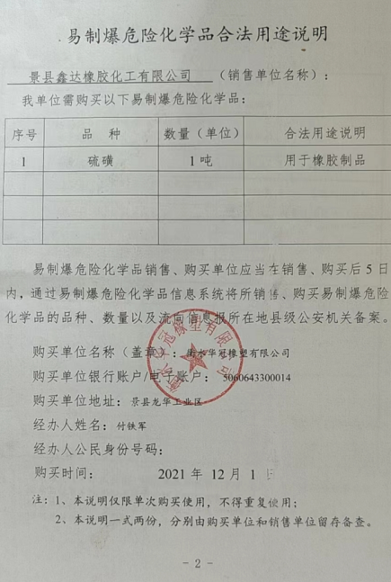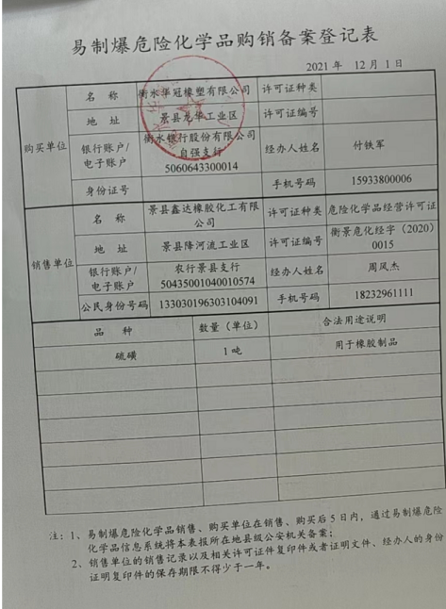 | 符合
应急准备和响应 | EO8.2 | 查见：《应急准备与响应控制程序》、《消防事故应急预案》等。  提供2022年3月17日公司全体人员参与了火灾消防演练。供销部参与了由办公室负责组织公司全体员工等各部门进行火灾发生的应急演习。模拟火灾发生的状况，进行现场模拟演习。有演练记录（消防演习过程记录、应急演练参加人员签到表、消防演练总结报告），无需更改。  通过演练，检验了公司应对突发事件的能力、以及公司触电和火灾事故应急预案的可操作性。有效降低事故危害，减少事故损失，确保公司安全、健康、有序的发展等。  应急准备：在公司办公区域，按要求配置了灭火器。
产品和服务的要求 | Q8.2 | 公司制定并实施《与顾客有关的过程控制程序》，供销部采用上门拜访、会议、报告、函电、计算机网络等方式与顾客进行沟通。了解客户要求的产品的相关信息；问询、合同或订单的处理，包括对其修改；顾客反馈，包括顾客抱怨；处置或控制顾客财产；当有重大异常时，制定有关的应急措施及客户特定的要求；  对市场进行调研，定向顾客提供的产品和服务的要求，从以下几个方面来确定与服务有关的要求：  （1）顾客对产品规定的要求,包括产品项目内容、技术、进度和费用要求以及策划后期服务要求；  （2）与产品有关的法律、法规要求；  （3）公司确定的其他附加要求；  顾客有合作意向时或发放招标文件时，介绍公司服务内容，了解顾客要求，并结合企业标准进行确定，且明示在合同或订单上，确定顾客对产品的具体要求。  提供有销售合同台账：  查合同：与中铁建物产科技有限公司签订的工程物资购销合同，合同内容包括双方信息，采购物资，双方责任，产品质量标准，运输方式，结算方式等，签订时间：2022年7月20日  ..........  为了明确与产品有关的要求，确保公司有能力满足顾客要求；在公司向顾客做出提供产品的承诺之前对产品有关要求进行了评审。  抽查《合同评审记录》  顾客：中铁建物产科技有限公司  合同要求简述：合同规定时间内完成跳线的销售服务。  评审内容：服务质量、销售产品、顾客要求、合同的合法性等；  评审负责人：孙志文、夏雪华、崔庆贞  评审结论：同意签订此合同  批准人：付铁军  评审时间:2022 年7月18日（合同签订时间前）。  经查：近期以来，没有发生合同更改的情况，如果需要更改，需对更改内容重新评审。并将变化的要求及时通知有关人员。 | 符合
外部提供过程、产品和服务的控制 | Q8.4 | 1.查公司编制并执行了《采购控制程序》，规定了采购控制要求，明确了对供方选择、评价、及再评价的准则。  2.查提供有合格供方名录：  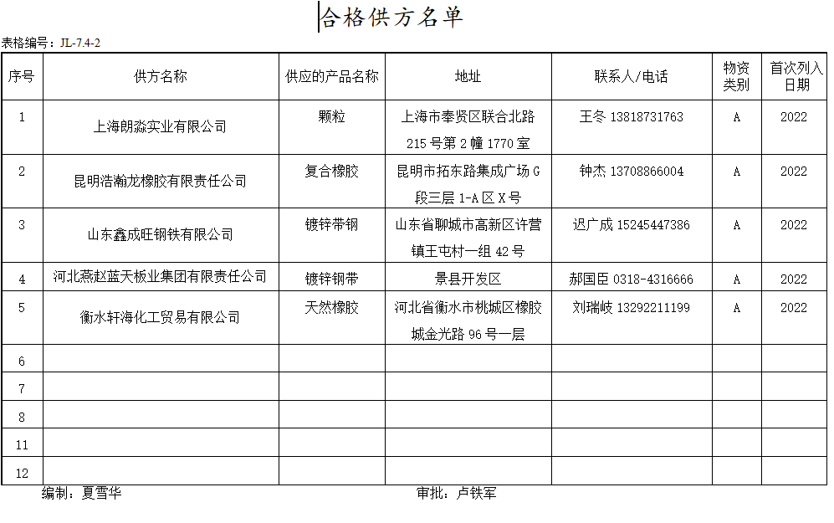  ......  3．查：供应商年度评价记录：  供应商：上海朗淼实业有限公司  评价项目：资质；产品质量、交货期、售后服务、价格等。  评价负责人：孙志文、夏雪华、崔庆贞  评审日期：2022年1月5日  供应商：昆明浩瀚龙橡胶有限责任公司  评价项目：资质；产品质量、交货期、售后服务、价格等。  评价负责人：孙志文、夏雪华、崔庆贞  评审日期：2022年1月5日  ......  采购的产品均为合格供方名录中的供方进行采购。基本符合要求  组织对外部供方的控制是分类、分级进行控制，实施优胜劣汰的控制方法。并对影响最终服务质量的关键物料和设备进行从严控制。  经询问公司采购产品主要根据需求，下发采购计划  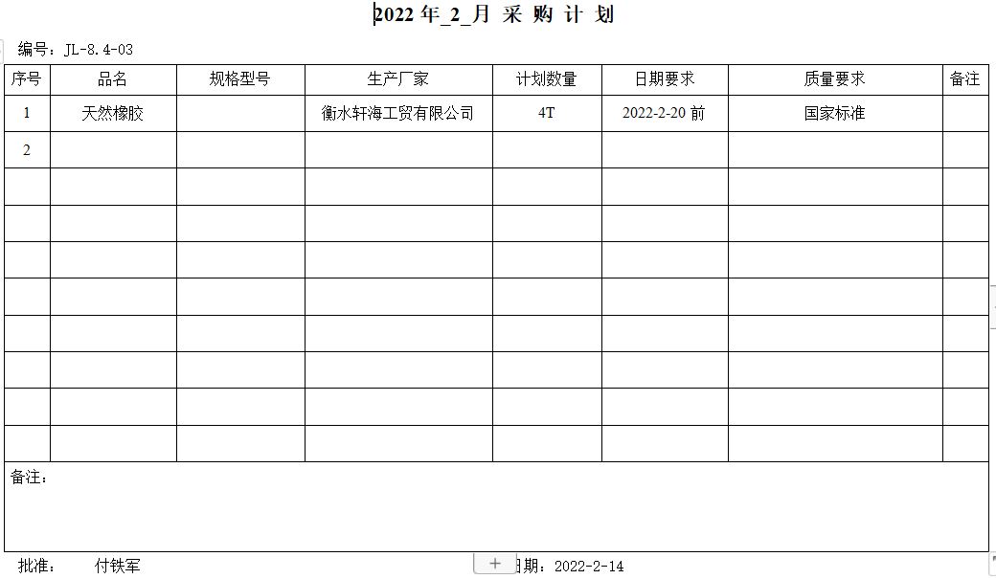  由相关领导确认后统一采购，公司根据送货单对相关产品的数量、包装、规格型号等进行检验。  现场查采购物料均按要求进行验证入库。 | 符合
交付后活动 | Q8.5.5 | 公司明确服务相关交付后活动的安排及管控要求，包括满足以下各项内容要求。如:  a）法律法规要求；  b）与服务相关的潜在不期望的后果；  c）其服务的性质、用途；  d）顾客要求；  e）顾客反馈。  此外，也包括：交付后活动可能含的担保条款所规定的相关活动，诸如合同规定的售后服务、送货服务等。  -现场记录及沟通确认：已基本满足交付后活动的要求 | 符合
顾客满意 | Q9.1.2 | 公司主要通过日常口头交流、电话回访、登门拜访、定期发放《顾客满意度调查表》等形式来收集了解顾客是否满意的信息。提供有2022年3月15日《顾客满意度调查表》调查表共3份 ，调查顾客有：1）中铁七局集团武汉工程有限公司；2）中铁二局股份有限公司，3）中铁物贸集团昆明有限公司  --调查内容包括：服务质量、服务、服务期、价格等。  --统计分析结果顾客满意度：98%（达到公司质量目标）  --暂无明显需实施纠正措施的改进事项。  --提供顾客满意调查分析报告，报告显示：从整体来看，客户对于我司各方面综合评价是满意的。对于我们的弱项，反馈处理准时度，问题产生原因是服务结构不合理，人员分工不合理导致。因此我司需要有的放矢，扬长避短，客户满意的方面我们要稳定保持，不满意的方面还需要各部门努力合作改善。 | 符合
说明：不符合标注N

管理体系审核记录表
过程与活动、  抽样计划 | 涉及  条款 | 受审核部门：质检部 主管领导：付美玲 陪同人员：崔庆贞 | 判定
 |  | 审核员：余家龙 审核时间：2022年8月3日
 |  | 审核条款：QEO5.3/6.2；EO6.1.2/8.1/8.2
组织的角色、职责和权限 | QEO5.3； | 查，质检部的岗位职责和权限如下：  1.负责根据顾客要求和法律法规要求，对产品实现过程进行策划  2.负责产品标准和客户要求，编制工艺文件、作业指导书和检验规程  3.负责采购、生产过程中产品抽检、最终产品的质量验证，提交验证报告；  4.负责不合格品的控制情况；组织对严重不合格品的评审处置，跟踪、验证各部门纠正措施和预防措施的落实情况。  5.负责本部门质量、环境和职业健康安全目标完成情况的考核监督。  6.组织建立公司信息管理系统，组织开展数据分析工作，处理有关质量、环境和职业健康安全信息。  7.负责对公司的监视和测量设备进行检定/检验和管理。  8.负责本部门环境因素和危险源的识别、评价与控制管理工作。  ……  质检部负责人对部门职责清楚。 | 符合
目标及其实现的策划 | QEO6.2 | 查质检部的目标为： 考核结果（2022年1月-2022年6月、按每季度考核）  1）成品一次检验合格率98%以上 实测：100%  2）计量器具送检率为100% 实测：98%  3）固体废弃物分类处置有效率100% 实测：100%  4）火灾事故为0 实测：0  查2022年1月-2022年6月质检部目标完成情况 ：达到目标要求。  查，公司编制了管理实施方案：制定、执行程序或作业文件；加强监测和测量；培训与教育。 | 符合
环境因素 | E6.1.2 | 查，依据《环境因素、危险源识别和风险评价管理程序》，根据不同的时态、状态识别了环境因素，通过对其发生的可能性、危害性等进行评价，质检部确定的重要环境因素有：潜在火灾、固体废弃物排放。  现场查看，质检部的主要工作为产品检验。部门的环境因素识别和重要环境因素基本到位。 | 符合
危险源识别、评价与控制措施 | O6.1.2 | 查，质检部经过辨识与评审形成了《危险源辨识与风险评价表》，包括电气设备使用不当造成火灾；员工操作不当造成触电；业务员出差造成交通事故等危险源。  采用的是经验判断法、过程分析法识别。  打分法确定不可接受风险为：触电、潜在火灾、交通伤亡事故。  危险源辨识基本充分、风险等级评价基本合理。  查，风险控制措施有：  安全知识、消防知识宣传、教育及培训；  重点和关键岗位须制定安全操作规程；  张贴安全、防护标志、消防疏散图；  配置消暑药品等；定期安全检查等。  危险源识别基本充分，控制措施需要完善。 | 符合
运行策划和控制 | EO8.1 | 查，质检部 实施以下环境安全管理制度：《运行控制程序》、《节约用电用水管理制度》、《固体废弃物管理制度》《消防安全管理制度》、《用电安全管理规定》《劳动防护用品管理制度》等。  查重要环境因素：  1)潜在火灾；2)固废排放；  查看，公司制订的相应的管理制度及管理方案，对重要环境因素进行管控。  查，办公现场张贴有“请勿吸烟”标识；办公等服务性一般固废有处理，现场有固废收集装置。  查不可接受风险源：  1)火灾、2)触电、3)交通意外伤害。  查看，公司制订的相应的安全管理制度及管理方案，对不可接受风险源进行管控。  现场查看：现场未发现大功率电器使用。  现场查看：现场电线有穿管保护，固定布局、现场有禁止吸烟的提醒，办公设备均有接地保护。  现场查看：质检部提供的办公区域月度消防设备、设施检查记录，检查结果符合规定要求。 | 符合
应急准备和响应 | EO8.2 | 查见：《应急准备与响应控制程序》、《消防事故应急预案》等。  提供2022年3月17日公司全体人员参与了火灾消防演练。质检部参与了由办公室负责组织公司全体员工等各部门进行火灾发生的应急演习。模拟火灾发生的状况，进行现场模拟演习。有演练记录（消防演习过程记录、应急演练参加人员签到表、消防演练总结报告），无需更改。  通过演练，检验了公司应对突发事件的能力、以及公司触电和火灾事故应急预案的可操作性。有效降低事故危害，减少事故损失，确保公司安全、健康、有序的发展等。  应急准备：在公司办公区域，按要求配置了灭火器。 | 符合
说明：不符合标注N

